2_3_2 プログラム[5]改(p.68-71)
作業課題
●作業
指示されたデータを使って、 プログラム[5]作業 の動画を見ながら、プログラムを動かし、コーディングを行い、ボタンを作成する。

●注意
コーディングは基本 半角英数 ！

●保存
プログラム５（17番号名前） として保存

説明資料
●理解するために
上記の作業をより理解するために プログラム[5]説明 の動画を見ること

●評定フローチャート
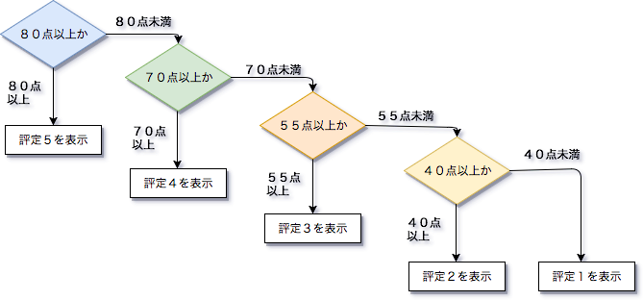

●評定のコーディング
If 国語成績 >= 80 Then  評定 = ”5"  ElseIf 国語成績 >= 70 Then  評定 = ”4"  ElseIf 国語成績 >= 55 Then  評定 = ”3"  ElseIf 国語成績 >= 40 Then  評定 = ”2"  Else  評定 = ”1"  End If | > より上、 < より下  >= 以上、 <= 以下
If 条件式1 Then
もし 条件式1 が当てはまるなら下の処理を実行
ElseIf 条件式2 Then
Ifの 条件式1 が当てはまらず、 条件式2
が当てはまるなら下の処理を実行
Else
何も当てはまらないなら下の処理を実行
End If
処理終了

●BMIとは
・「ボディ・マス指数」「体格指数」などと呼ばれる
・太っているか、やせているかといった肥満度を表す指標として用いられる
・計算式は以下のとおりで、身長はcmではなくmで計算する
[体重(kg)]÷[身長(m)の2乗]（Excelの式: 体重 / 身長^2）
引用：「BMIチェックによって自分の肥満度と標準体重を確認しよう」（healthクリック）

●BMIフローチャート
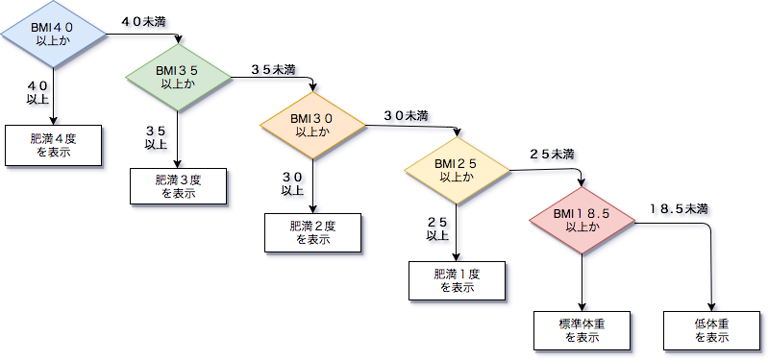

●BMIのコーディング
If BMI >= 40 Then  判定 = "肥満4度"  ElseIf BMI >= 35 Then  判定 = "肥満3度"  ElseIf BMI >= 30 Then  判定 = "肥満2度"  ElseIf BMI >= 25 Then  判定 = "肥満1度" | ElseIf BMI >= 18.5 Then  判定 = "標準体重"  Else  判定 = "低体重"  End If

